1. ofo共享单车用车方式有两种，分别是：

方式一：在ofo共享单车微信公众号下单用车

方式二：在ofo共享单车app下单用车

[](http://jingyan.baidu.com/album/49ad8bceba97795834d8faa5.html?picindex=2)

1. 方式一：关注ofo共享单车微信公众号，在公众号下单用车

第一步：搜索“ofo共享单车”关注微信公众号；

[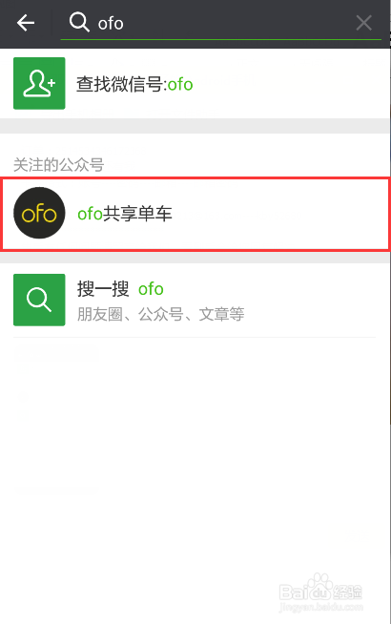](http://jingyan.baidu.com/album/49ad8bceba97795834d8faa5.html?picindex=3)

1. 第二步：点击“点我用车”；

[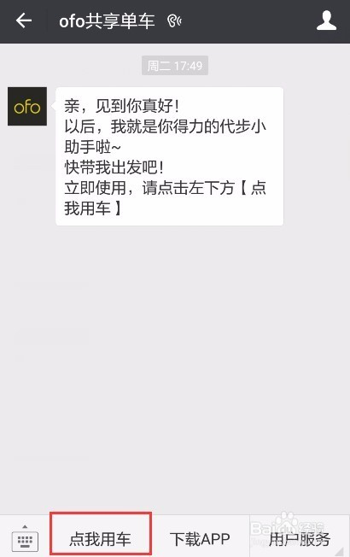](http://jingyan.baidu.com/album/49ad8bceba97795834d8faa5.html?picindex=4)

1. 第三步：注册登录

[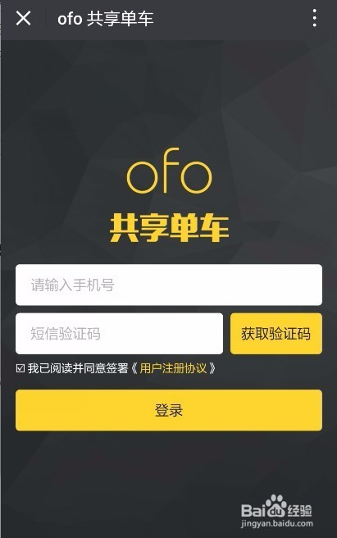](http://jingyan.baidu.com/album/49ad8bceba97795834d8faa5.html?picindex=5)

1. 第四步 输入车牌号

[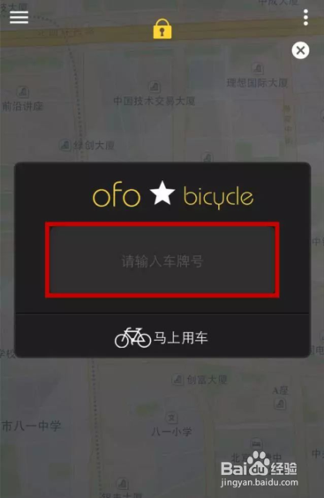](http://jingyan.baidu.com/album/49ad8bceba97795834d8faa5.html?picindex=6)

1. 第五步获得密码解锁出发

[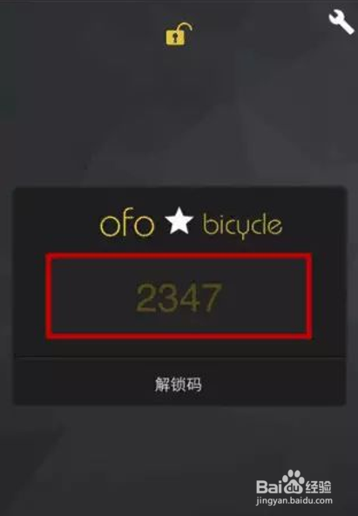](http://jingyan.baidu.com/album/49ad8bceba97795834d8faa5.html?picindex=7)

1. 第六步 结束用车

[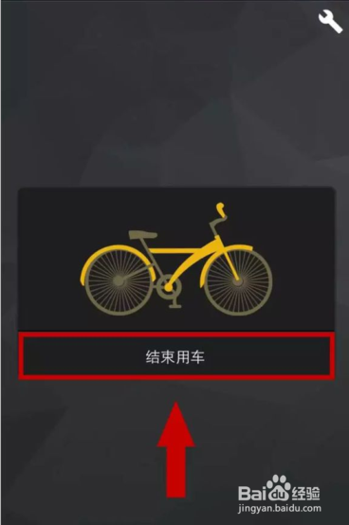](http://jingyan.baidu.com/album/49ad8bceba97795834d8faa5.html?picindex=8)

1. 第七步 完成支付

[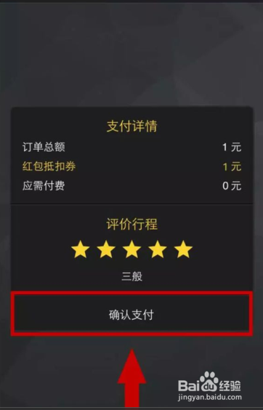](http://jingyan.baidu.com/album/49ad8bceba97795834d8faa5.html?picindex=9)

1. 方式二：使用ofo共享单车app，在app里下单用车。

[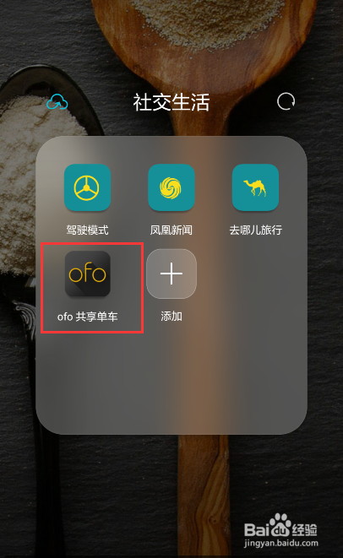](http://jingyan.baidu.com/album/49ad8bceba97795834d8faa5.html?picindex=10)

1. 第一步：在手机应用市场下载ofo共享单车app

[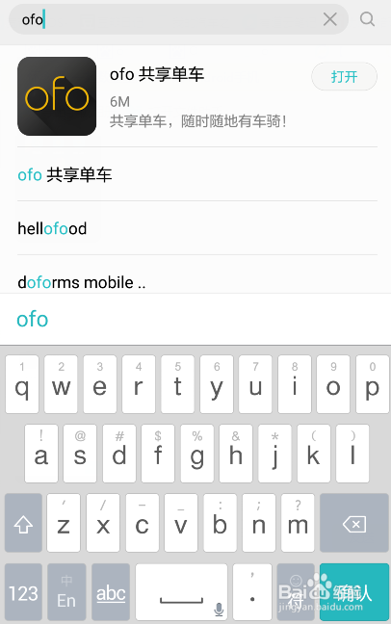](http://jingyan.baidu.com/album/49ad8bceba97795834d8faa5.html?picindex=11)

1. 第二步：点击“马上用车”。之后的就跟微信公众平台的操作步骤一样了。童鞋们学会了吗。

[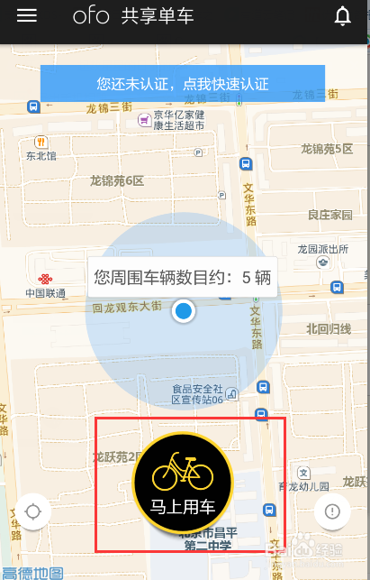](http://jingyan.baidu.com/album/49ad8bceba97795834d8faa5.html?picindex=12)

END